Министерство образования Пензенской области
Государственное автономное профессиональной образовательное учреждение Пензенской области
«Пензенский колледж информационных и промышленных
технологий (ИТ– колледж)»

Отчет по лабораторной работе №4
«Основы работы с базой
данных в PHP»

Выполнила: Логинова Елена Юрьевна
обучающаяся 4 курса группы 22ИТ26

Преподаватель: Цыбин Д.Н.

Пенза, 2025 г

Задание 1
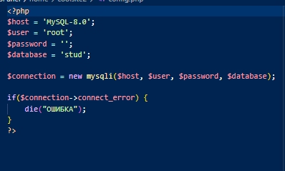
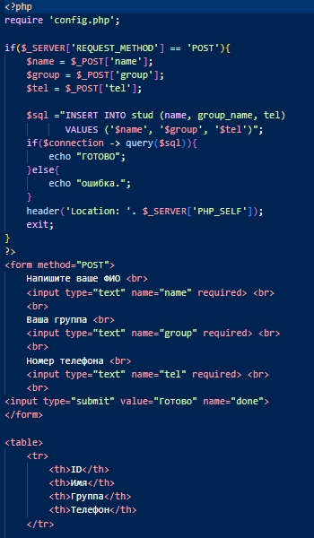
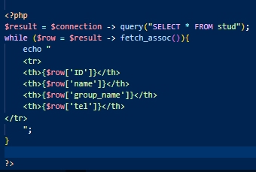
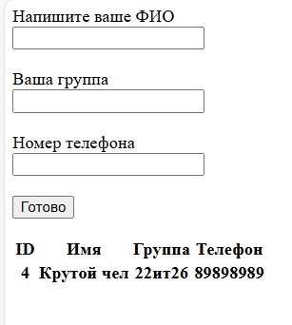
Задание 2
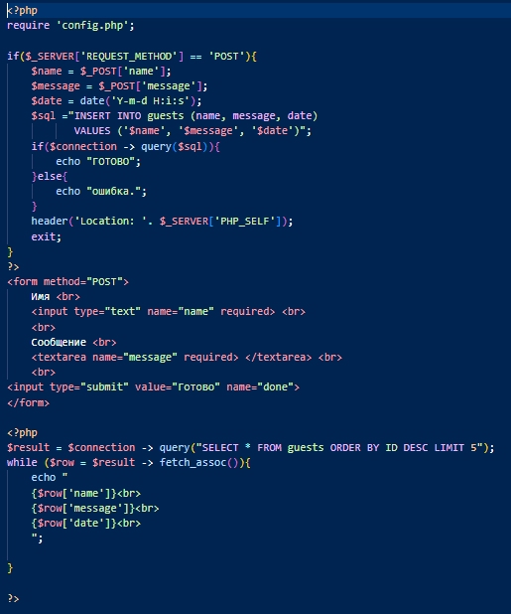
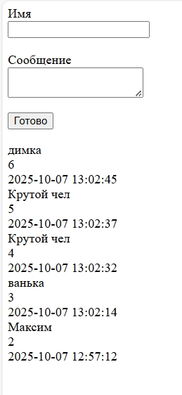
Задание 3
